Kjersti Stenseng kjempet mot Helga Pedersen:

Tilbød Brenna å bli partisekretær i Ap
Mens Kjersti Stenseng kjempet for å å unngå kampvotering mot Helga Pedersen om å være partisekretær tilbød hun jobben til Tonje Brenna. Men Brenna takket nei, fordi hun vil bli partileder, ifølge ny bok.
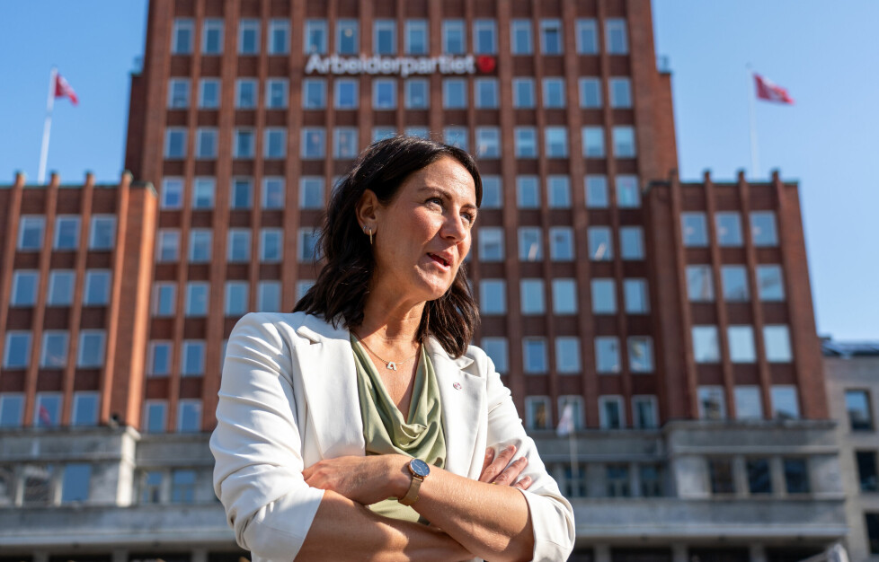
TAKKET NEI: Ifølge boken «Partiet» fikk Tonje Brenna tilbud om å bli partisekretær, men hun takket nei. Foto: Kristiana Qarri / TV 2

Lars Joakim Skarvøy
Journalist


Emilie Juell Mømb
Journalist


Publisert 18.09.2024 20:36Sist oppdatert 18.09.2024
Mens Kjersti Stenseng kjempet for å unngå kampvotering mot Helga Pedersen om å bli partisekretær, tilbød hun jobben til Tonje Brenna. Men Brenna takket nei, fordi hun vil bli partileder, ifølge ny bok.
«I all hemmelighet tok Stenseng en alvorsprat med statsråden, og spurte om hun kunne være interessert i å bli ny partisekretær. I så fall skulle Stenseng trekke seg på stedet og jobbe for å få Brenna valgt».
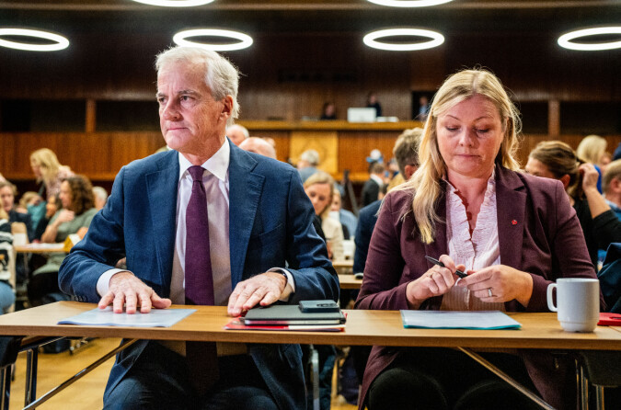
PARTISEKRETÆR: Jonas Gahr Støre og Kjersti Stenseng på Arbeiderpartiets landsstyremøte. Foto: Frode Sunde / TV 2
Stensengs helt ukjente tilbud om å gå av som partisekretær skjedde midt i stormen mot henne senvinteren 2023, da tidligere nestleder Helga Pedersen fra Finnmark varslet at hun vil stille til kampvotering om partisekretærjobben mot Stenseng på landsmøtet i fjor.
Men Tonje Brenna avviste tilbudet.

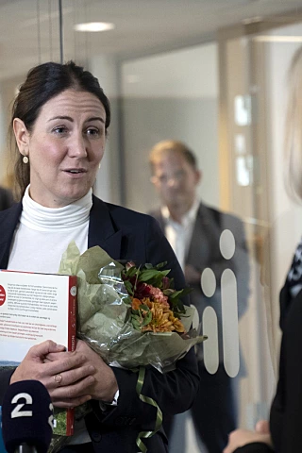
02:34
Her får kunnskapsdepartementet ny statsråd

– Vil bli leder
«For Tonje Brenna er det hele ganske enkelt: Hun vil bli leder av Arbeiderpartiet. Det er også Brenna som er den utplukkede arvtakeren til det nettverket Anniken Huitfeldt møysommelig bygget opp i tiårene fra hun var AUF-leder på 90-tallet»
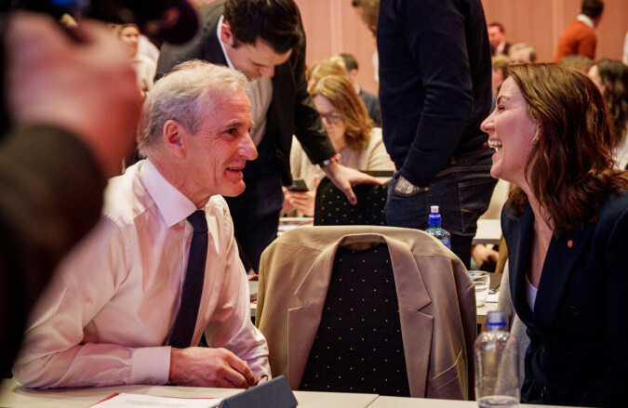
LEDER: Partileder Jonas Gahr Støre og nestleder Tonje Brenna. Foto: Christian Roth Christensen / TV 2
Det skriver journalistene Jørgen Gilbrant og Steinar Suvatne i boken «Partiet». Boken gis ut neste uke, men TV 2 har fått tilgang på boken.
Ifølge forfatterne var Stenseng opptatt av at Pedersen ikke måtte bli hennes etterfølger.
«I kulissene hadde Stenseng vært åpen for å trekke seg, men bare dersom det kom en yngre og samlende kandidat på bordet. Dette fortalte hun nære allierte, og hun sa samtidig at hun ville gi seg som partisekretær i 2025 uansett.
Helga Pedersen hadde vært i partiledelsen i en årrekke og var attpåtil eldre enn Stenseng. Finnmarkingen var ingen fornyelse i partisekretærens øyne» står det i boken.

Presset til å trekke seg
Som kjent trakk Helga Pedersen kandidaturet sitt rett før landsmøtet etter at Jonas Gahr Støre ringte henne og presset henne til å trekke seg.
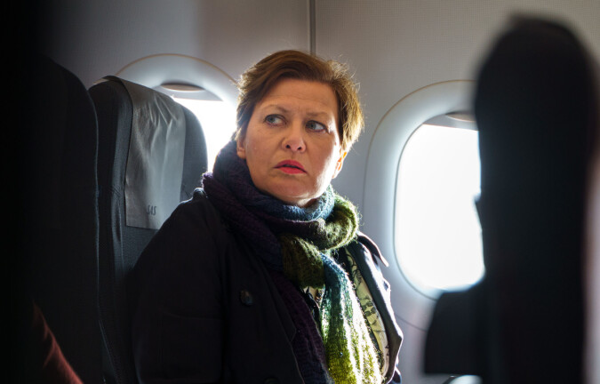
TRAKK SEG: Helga Pedersen trakk seg, etter press fra ledelsen. Foto: Sveinung Kyte / TV 2
– Jeg har ikke lyst til å karakterisere verken tone eller innholdet i den samtalen. Men det er klart at den bidro til at jeg trakk meg fra å stille til votering på landsmøtet, sa Helga Pedersen til TV 2 den gang.
Dette skal ikke ha vært første gang Kjersti Stenseng holdt på å gå av som partisekretær. Ifølge boken truet hun allerede på et sentralstyremøte i januar 2018 med å gå av.
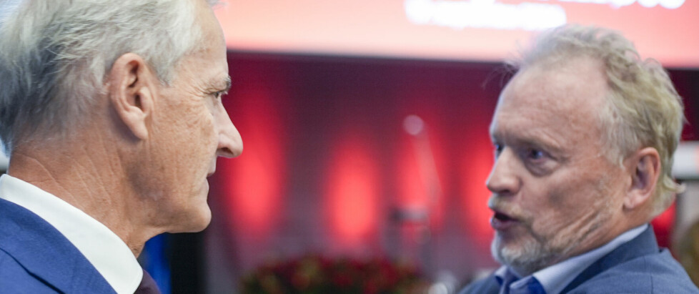

Raymond og Kjerkol forsøkte å styrte Støre som partileder

Den gang fordi samarbeidsproblemene mellom henne og daværende sekretariatsleder Hans Kristian Amundsen i Aps stortingsgruppe hadde eksplodert i lys av varslingssakene mot daværende nestleder Trond Giske. Både Amundsen og Stenseng hadde sentrale roller i håndteringen av varslingssakene.
Stenseng skal ha forlangt at Amundsen ble sparket, ifølge boken. «Enten går Hans Kristian, eller så kan dere kalle inn til et ekstraordinært landsmøte og finne en ny partisekretær», skal Stenseng ha sagt ifølge forfatterne.
28. januar 2018 sa Amundsen opp jobben i Aps stortingsgruppe. I juli samme år døde han plutselig av hjerteinfarkt under en joggetur, 58 år gammel.
Emilie Juell Mømb
Journalist
Lars Joakim Skarvøy
Journalist
Tips ossDel
Til toppen
Publisert 18.09.2024 20:36Sist oppdatert 18.09.2024

